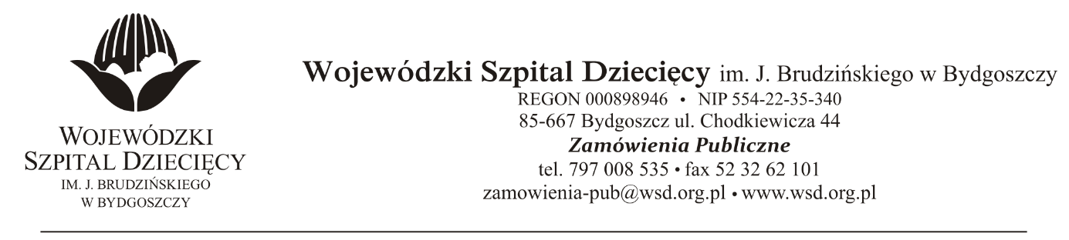
Bydgoszcz, dn. 2019-12-03

Nr sprawy 51/2019/PN

Do Wykonawców:

Dotyczy: postępowania o udzielenie zamówienie publicznego w trybie przetargu nieograniczonego na dostawy leków stosowanych w programie „Reumatoidalnego zapalenia stawów i młodzieńczego idiopatycznego zapalenia stawów o przebiegu agresywnym” dla Wojewódzkiego Szpitala Dziecięcego w Bydgoszczy.

INFORMACJA Z OTWARCIA OFERT

Zamawiający na podstawie art. 86 ust. 5 ustawy z dnia 29 stycznia 2004 roku Prawo Zamówień Publicznych (Dz. U. z 2019r. poz. 1843 ze zm.) przekazuje poniżej informacje z otwarcia ofert:
- Otwarcie ofert odbyło się w dniu 03.12.2019r. o godz. 10:00.
- Przed otwarciem ofert Zamawiający podał kwotę, jaką zamierza przeznaczyć na sfinansowanie zamówienia w wysokości: 627.000,01 zł. brutto w tym:
Pakiet nr 1 - leki stosowane w programie „Reumatoidalnego zapalenia stawów i młodzieńczego idiopatycznego zapalenia stawów o przebiegu agresywnym” (CPV:33652300-8)
Poz. 1 – ADALIMUMAB - 236.891,52
Poz. 2 – ETANERCEPT - 267.408,60
Poz. 3 – TOCILIZUMAB - 45.699,88

- Do upływu terminu składania ofert złożono 3 oferty (kwoty brutto):

1. Roche Polska
Ul. Domaniewska 39B
02-672 Warszawa
pl.przetargi@roche.com
Pakiet nr 1 – leki stosowane w programie „Reumatoidalnego zapalenia stawów i młodzieńczego idiopatycznego zapalenia stawów o przebiegu agresywnym”

Poz. 3 – za kwotę 27.589,95zł.

2. Urtica Sp. z o.o. PGF S.A.
ul. Krzemieniecka 120 ul. Zbąszyńska 3
54-613 Wrocław 91-342 Łódź
przetargi@urtica.pl
Pakiet nr 1 – leki stosowane w programie „Reumatoidalnego zapalenia stawów i młodzieńczego idiopatycznego zapalenia stawów o przebiegu agresywnym”

Po poprawieniu omyłki pisarskiej w formularzu ofertowym
Poz. 2 – za kwotę 953.388,36

3. Amgen
Ul. Puławska 145
02-715 Warszawa
pl.przetargi@roche.com

Pakiet nr 1 – leki stosowane w programie „Reumatoidalnego zapalenia stawów i młodzieńczego idiopatycznego zapalenia stawów o przebiegu agresywnym”
Poz. 1 – za kwotę 124.597,44zł.

Z poważaniem

z up. Dyrektora
Wojewódzkiego Szpitala Dziecięcego
im. J. Brudzińskiego w Bydgoszczy
Z-ca Dyrektora ds. Administracyjno-Technicznych
mgr inż. Jarosław Cegielski

